Первый автомобиль - трехколесный двухместный экипаж на высоких колесах со спицами.
Двигатель четырехтактный бензиновый с водяным охлаждением мощностью 0,9 л.с. Цилиндр располагался горизонтально над осью огромных задних колес и приводил их в движение через одну ременную и две цепные передачи. Большой, горизонтально расположенный маховик
находился под двигателем. Он соединялся с коленвалом конической передачей и использовался для создания равномерного вращения и для запуска мотора. Электрическое зажигание питалось от гальванической батареи. Величайшим достижением конструкторской мысли Бенца можно считать наличие электрического зажигания и впускного клапана с механическим приводом. Рабочий объем двигателя составлял 1 л.
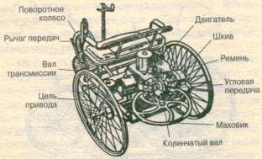

Автомобиль состоял только из четырех конструктивных единиц – силовой агрегат, автомобильный остов, передняя и задняя оси. Все эти части все эти части можно везде достать и легко заменить.
Четырехцилиндровый двигатель был исполнен в едином литом блоке (вместо отдельных цилиндров), мощность его достигала 20 лошадиных сил. Топливо подавалось самотеком из бачка, расположенного под сиденьем. На автомобиле не было аккумулятора, фары питались током от магнето системы зажигания. Передняя и задняя ось были подвешены на двух поперечных рессорах. Коробка скоростей была рассчитана только на две передачи. У первых автомобилей механический тормоз был только на задних колесах.
